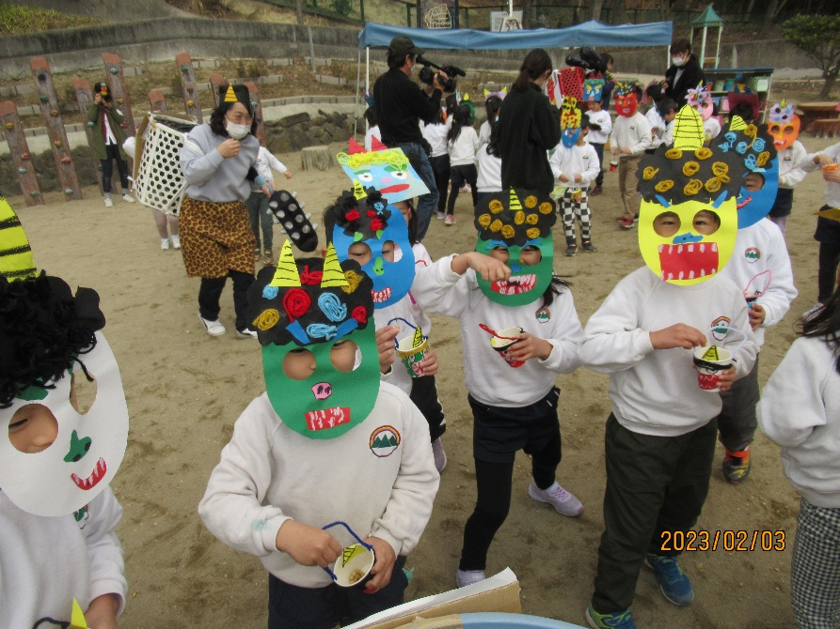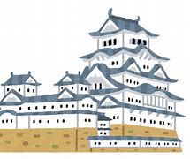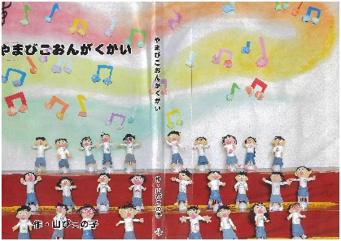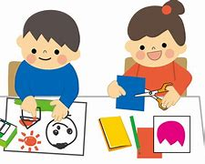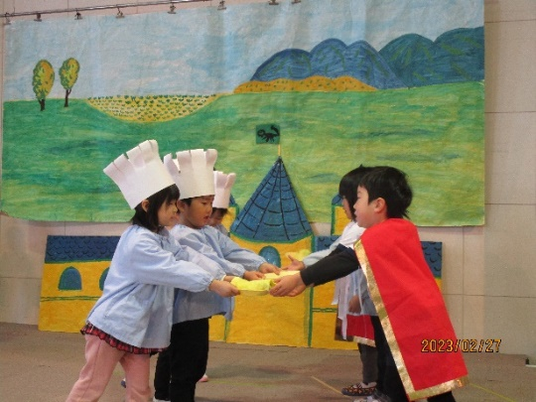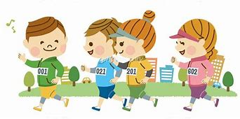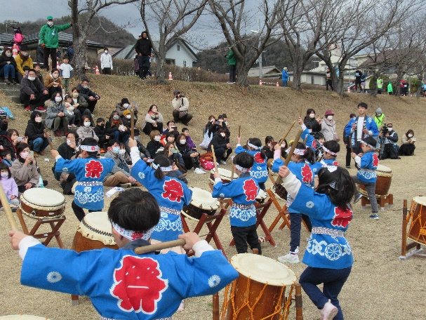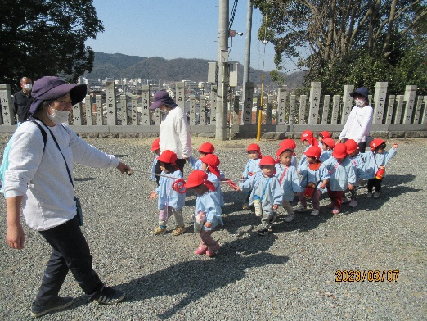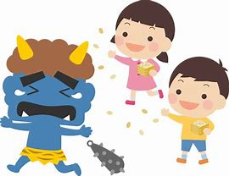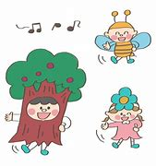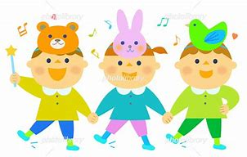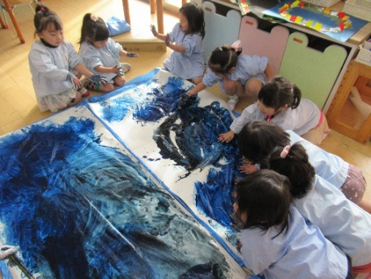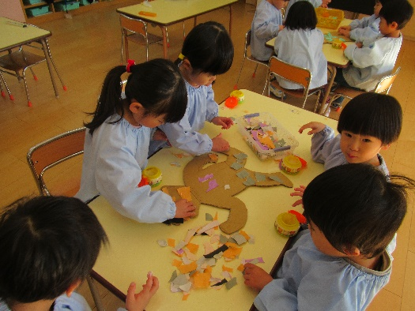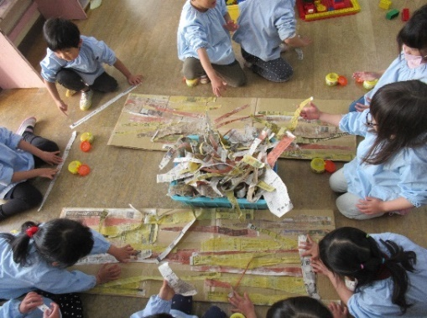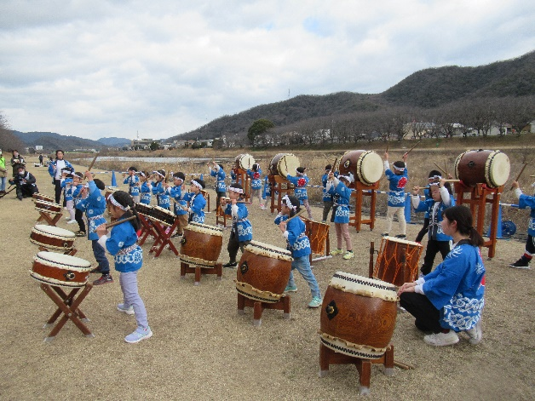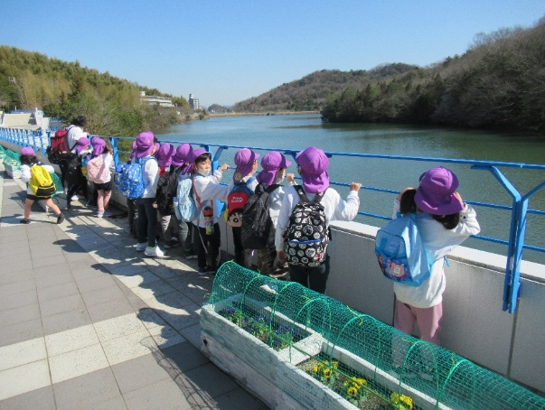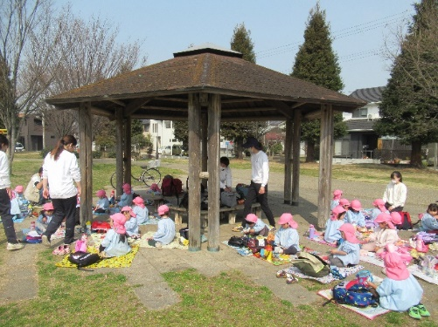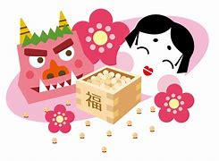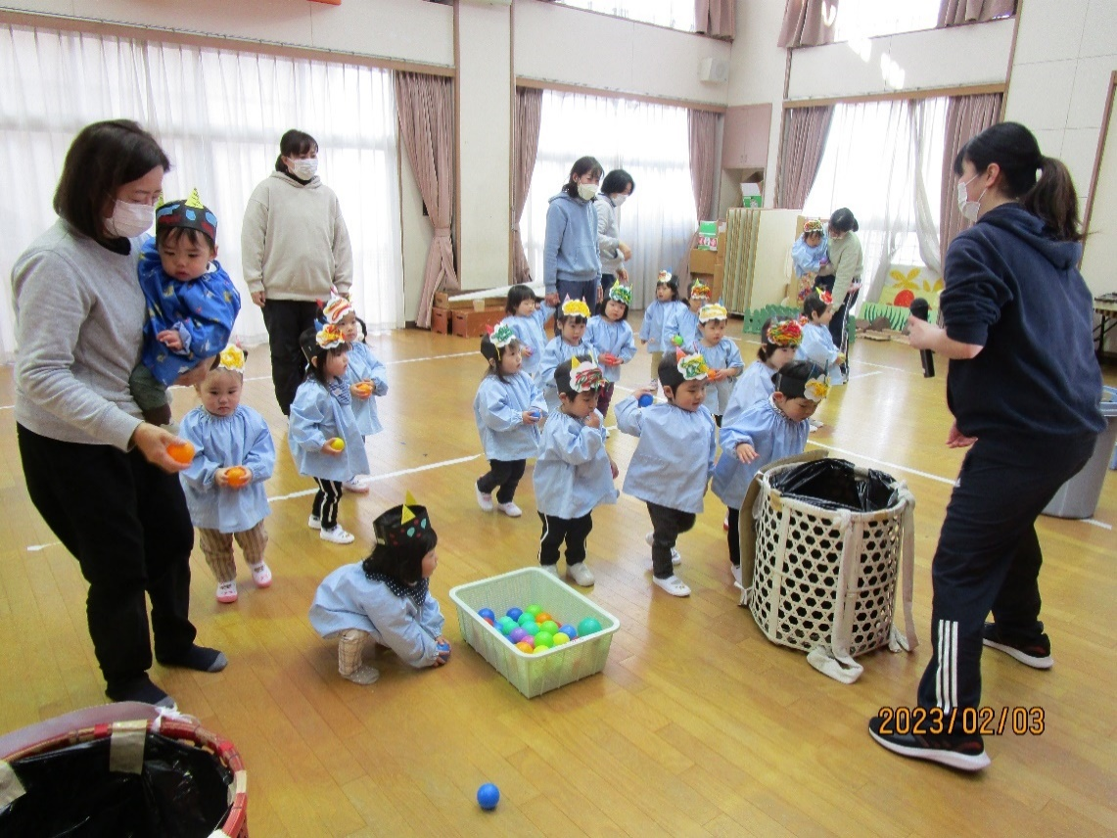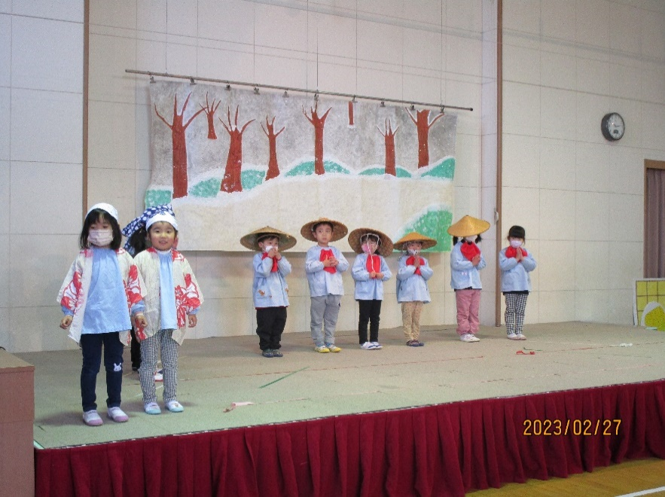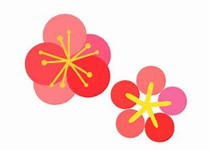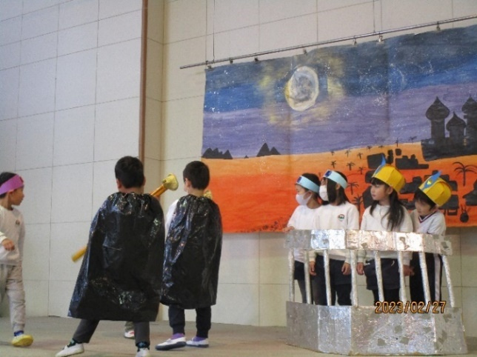

**絵本製作**

山びここども園では、手作り絵本製作を始めて、今年で４０年が過ぎました。昭和５７年に第１作目が発刊されてから今年で４１冊目となります。絵画の手法や色使いを勉強する中で生まれた手作り絵本は今回で終了と致します。この絵本製作の活動を今後は作品展の中で発揮したいと思っています。

姫路城マラソンの応援の為、５歳児が「山びこ太鼓」での出演をしました。昨年は、コロナ禍の為、DVDでの参加となりましたが、今年は当日に生演奏することが出来ました。たくさんの方に見守られる中で緊張しながらでしたが、元気な演奏を披露することが出来ました。

**姫路城マラソン**

少しずつ春の訪れを感じる今日この頃、皆様にはお健やかにお過ごしのこととお喜び申し上げます。山びここども園では年度末を迎えて、卒園式の練習が始まっています。各クラスでも気持ち良く一年を締めくくって、進級や卒園ができるようにみんなで楽しく過ごしています。

今年度も感染症対策の中での活動でしたが、来年度は様子が変わりそうです。皆様にも、直接お会いできる機会が持てるかと期待もしております。

その時は、また子ども達と温かくふれあって頂けたらと思います。

今年度は、５４名の子どもたちが卒園していきます。これからも地域での見守りを宜しくお願い致します。

お天気にも恵まれ、学年ごとにお別れ遠足に行きました。

「いってきます」のウキウキした声、「ただいまー！」の大満足した声・・・いい思い出がいっぱいできたようです。

令和５年３月１３日　Ｎｏ.９

数日前から「もうすぐ鬼くるんやろ？」と怖いけど会いたい見たい子ども達です。自分で作った鬼のお面をつけて、いざ鬼退治！

向かっていく子や先生の後ろに隠れる子・・・と色んな姿を見せてくれて微笑ましかったです。

**お別れ遠足**

**節　分**

**生活発表会**

今年度も感染対策の為、クラス毎での行事となりましたが、無事に開催することができました。

生活発表会では、練習を重ねて物語の世界を立派に表現できました。保護者の皆様にも成長を感じて頂けたと思います。

山びこ通信